IA Générative
Une introduction aux LLMs, agents et autres
06/09/2026

Pourquoi et comment a été construite cette introduction

Principaux éléments
L’IA générative transforme de nombreux aspects en générale mais ma manière de travailler en particulier :

- 2022 : arrivée de ChatGPT –> depuis on ne parle pas seulement de LLMs mais d’agents, MCP, MCP-apps, Skills etc…
  - comprendre clairement de quoi on parlait
  - questions d’utilisation à des fins professionnelles (pas simplement pour résumer du texte)
  - savoir utiliser (ce qu’on peut faire / ce qu’on ne peut pas faire)

Principaux éléments

- Premières questions :
  - utiliser LLMs (souveraineté)
  - créer un agent
  - savoir déployer un agent en production
  - trouver les cas d’usages

L’objectif ce cette mini introduction : comprendre basiquement ce qu’est un LLM / clarifier les autres termes .

Utiliser l’IA Générative

- Impact de l’utilisation de l’IA dans tous les métiers (Marketing, developpeurs ….)
- Apparition de nouveaux acteurs (OpenAI, Anthropic…)
- Apparition de nouveaux termes (Vibe Coding)
- Appartion de nouveaux outils (Cursor, OpenClaw, Claude Code, Antigravity CLI)

Les ressources

- Comprendre ce qu’est un LLM : Build a Large Language Model (From Scratch) from Sebastian Raschka
- Cours “Build AI agent in production”, Certifications
  - Prompt engineering
  - Construire un agent
- Chaîne YouTube Standford Online
  - En particulier le cours CS229 - Machine Learning | Building Large Language Models (LLMs)

Les ressources

- Une formation de formateurs chez Google
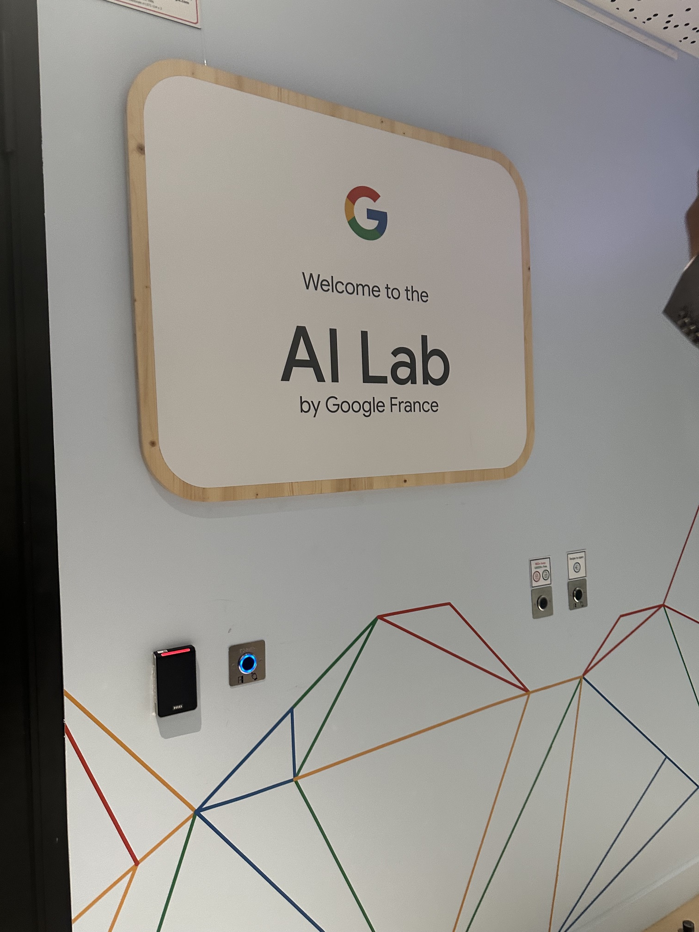 | 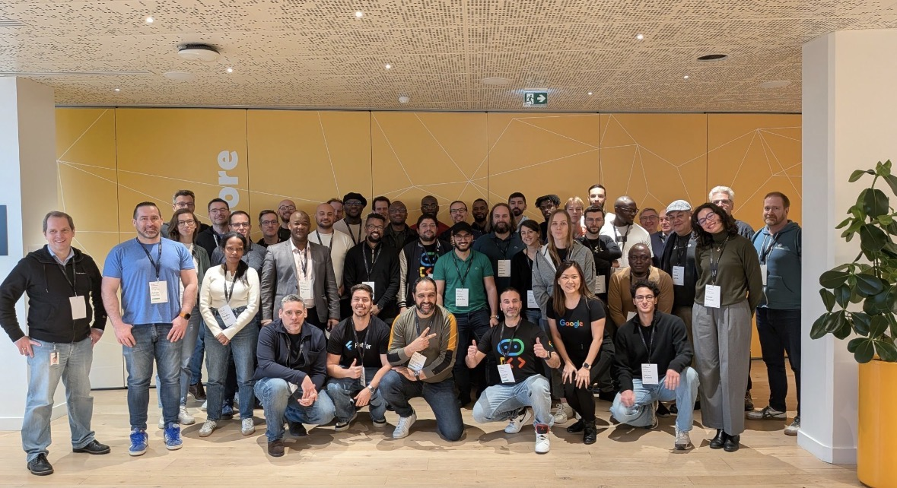

Les ressources

- Veille ArXiv
- Veille automatisée par IA - N8N
- Blog Anthropic

Principes généraux LLMs


Vidéo générée (Google Veo)

Votre navigateur ne supporte pas la lecture vidéo.

Comment est construit un LLM ?

Note
Lien vers une présentation entièrement Vibe Codée avec Copilot et Antigravity

Etapes
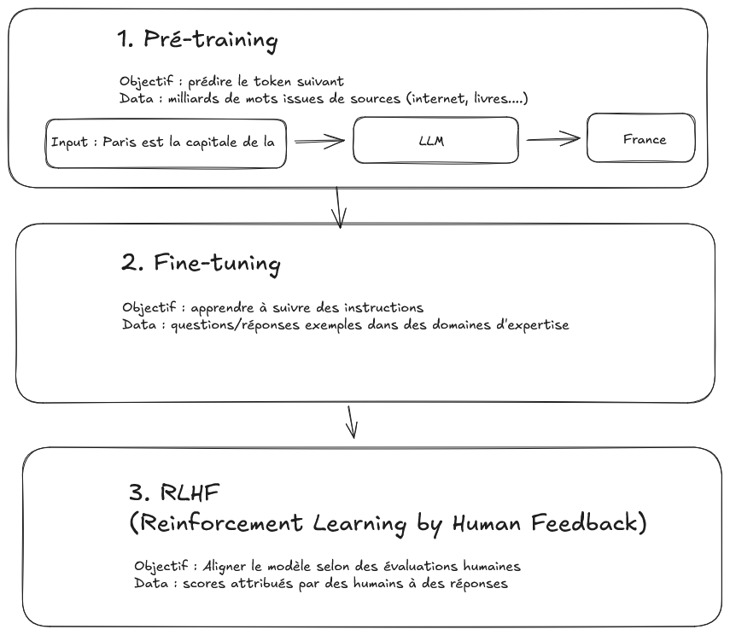

Build an LLM
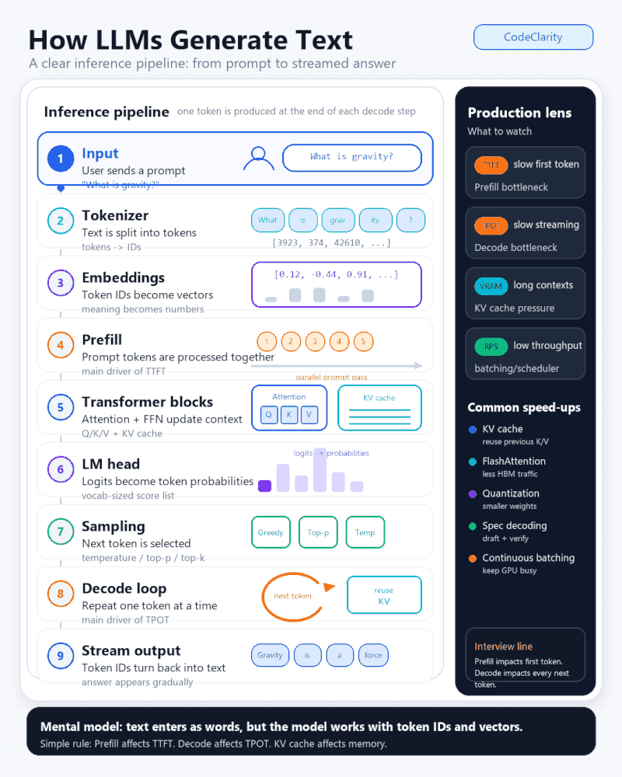

Agent / agentic

Agent IA

Note
Retour vers la présentation entièrement Vibe Codée avec Copilot et Antigravity

- Une petite démo

A retenir

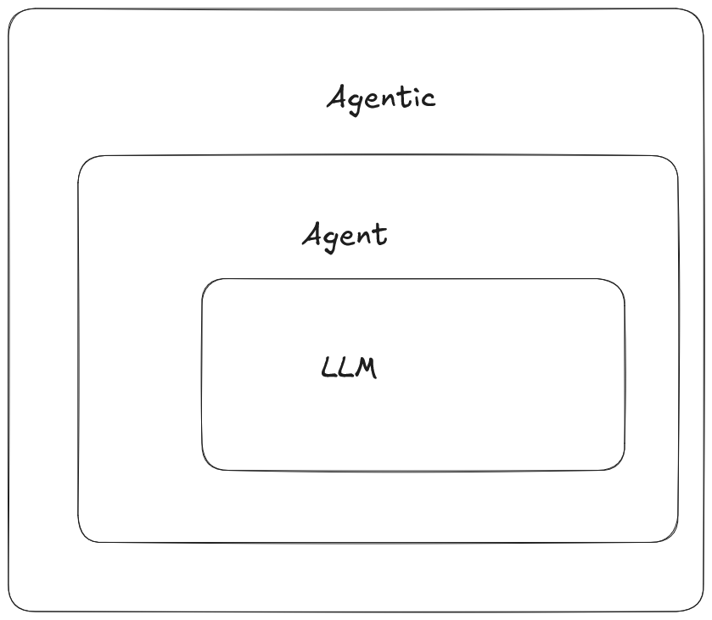

Et le RAG ?

Votre navigateur ne supporte pas la lecture vidéo.

Gestion des backlogs des applications au DVDSG

Un ou des agents ?
Note
Retour vers la présentation entièrement Vibe Codée avec Copilot et Antigravity

- Marylène Henry
- marylene.henry@insee.fr

